Муниципальное дошкольное образовательное автономное учреждение
детский сад № 2 городского округа города Райчихинска

паспорт старшей группы

г. Райчихинск

Информация о сотрудниках

Персонал группы:
1 Воспитатель: Спицына Ольга Олеговна
2 Воспитатель: Коломеец Елена Геннадьевна
3 Младший воспитатель: Родионова Мария Александровна
Пояснительная записка
Групповое помещение, предназначенное для организации образовательной
деятельности с воспитанниками.
Функциональное использование группового помещения:
-организация совместной деятельности воспитателя с детьми;
-организация индивидуальной работы;
- самостоятельная детская деятельность;
- создание условий, обеспечивающих развитие личности в образовательных областях.
Целью создания предметно-развивающей среды является всестороннее развитие личности ребёнка, готовой к социальной адаптации в современном обществе, с учётом его физического и психического развития, а также индивидуальных возможностей, способностей и интересов.
Содержание психолого-педагогической работы по освоению детьми образовательных областей: «Физическая культура», «Здоровье», «Социализация», «Безопасность»,«Труд», «Познание», «Коммуникация», «Чтение художественной литературы», «Художественное творчество», «Музыка» ориентировано на развитие физических, интеллектуальных и личностных качеств детей.
Задачи психолого-педагогической работы по формированию физических, интеллектуальных и личностных качеств решаются интегрировано в ходе освоения всех образовательных областей с обязательным психологическим сопровождением (психогимнастика, упражнения на релаксацию, дыхательная гимнастика и др).
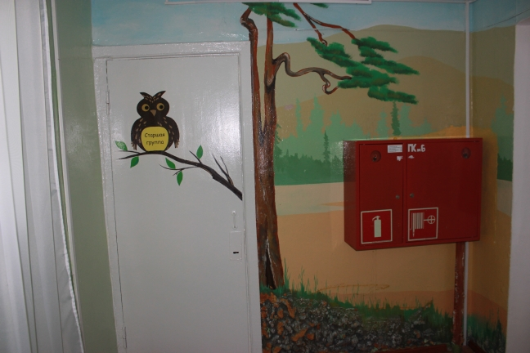

Наши помещения
Информация о раздевальной комнате
- Индивидуальные шкафчики для воспитанников
- Скамейки
- Стенд для родителей (режим дня, расписание НОД, антропометрия)
- Стенд «Советы врача»
- Портфолио воспитанников
- Папки – передвижки: «Советы специалистов, воспитателей», консультации, рекомендации
- Тетрадь «Утренний фильтр группы», электронные градусники, вата, шпателя
- Полка для детских работ
- Стенд «Меню»

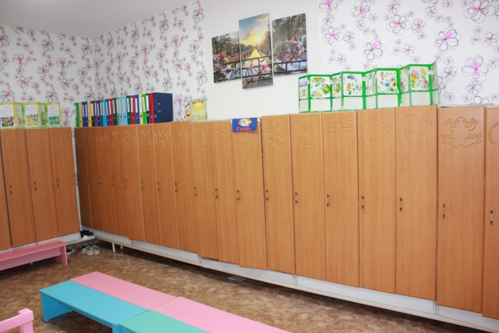

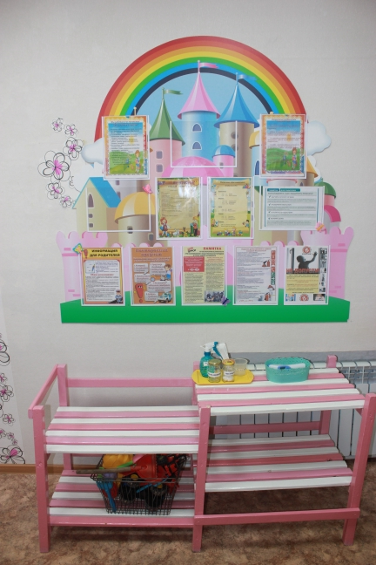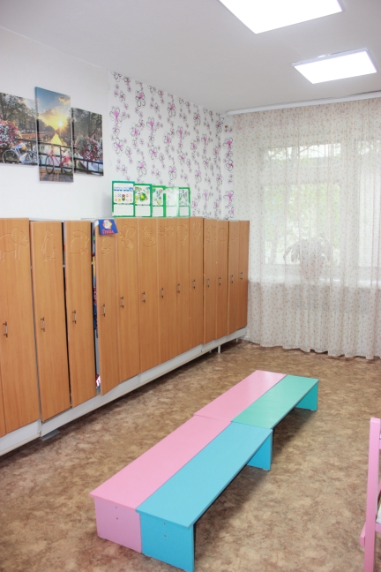

Умывальная комната, туалет
- Шкаф для хоз. нужд
- 3 раковины для умывания воспитанников
- 4 вешалки для полотенец
- 4 унитаза
- 1 раковинадля умывания персонала
- Душевой поддон – ванна для проведения закаливающих процедур
- Ведро для мусора
- Список детей на полотенца
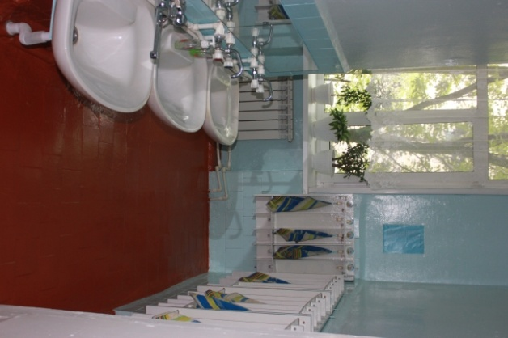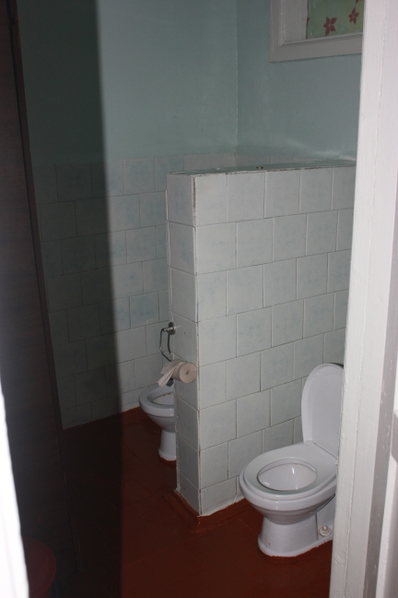

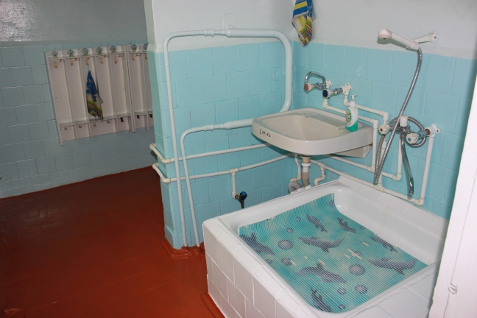
Групповая комната
Обеспечение мебелью:
1. Стол обеденный для детей – 4 шт.
2. Стол для рисования детей – 1 шт.
3. Стулья детские - 26 шт.
4. Шкаф детский резной – 2 шт
5. Шкаф детский «магазин»– 1 шт
6. Шкаф «Светофор» для канц. товаров – 1 шт.
7. Шкаф детский «Парикмахерская»
8. Доска демонстрационная магнитная -1шт.
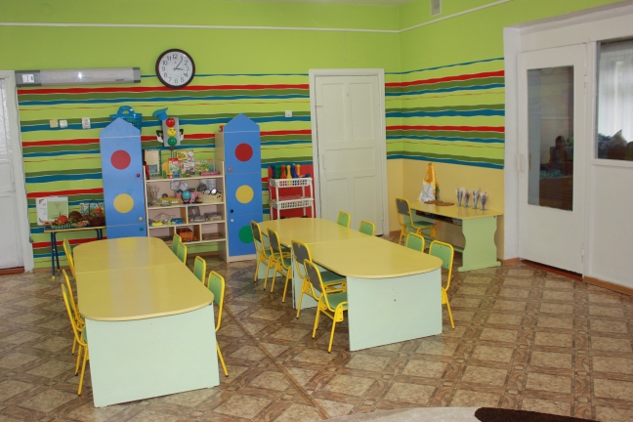

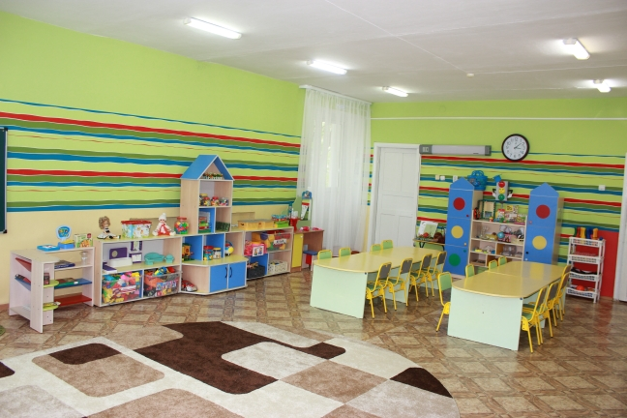
Спальная комната
- Кровати
- Шкаф для пособий
- Матрасы
- Подушки
- Одеяло
- Письменный стол
- Шкаф с вешалкой для костюмов
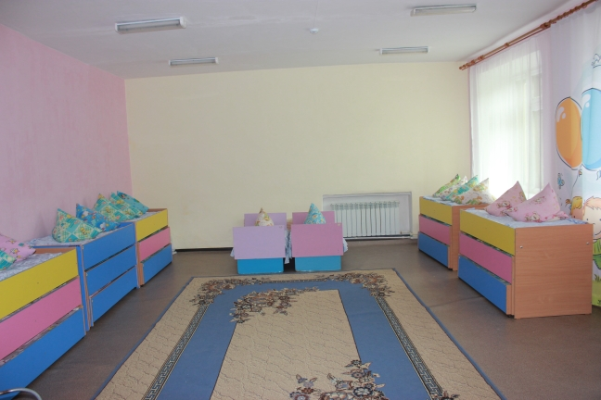

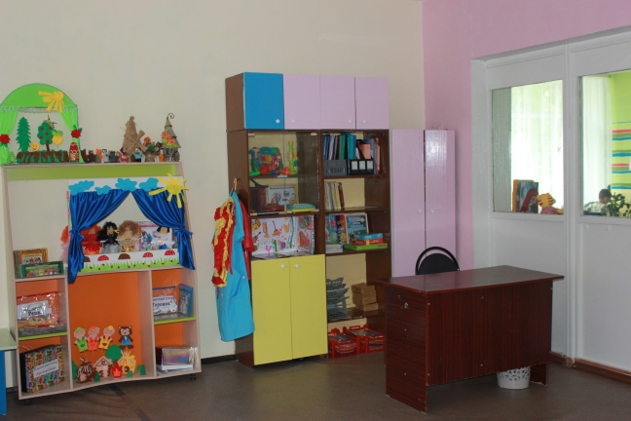
Центр сюжетно – ролевых игр
- Атрибуты для сюжетно-ролевых игр «Парикмахерская», «Магазин», «Больница», «Семья»
- Расчески
- Заколки, резинки
- Фен
- Фартуки, накидки
- Коробки от конфет, соков, парфюмерии
- Прилавок магазина
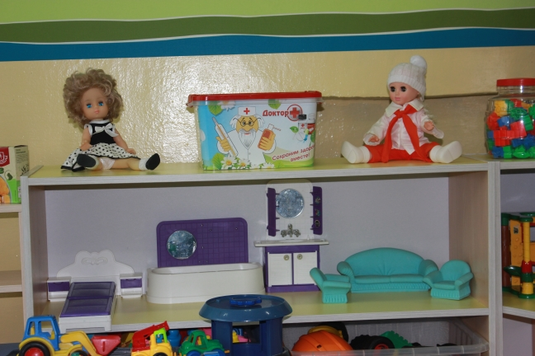
- Ширма «Парикмахерская»
- Игрушки имитирующие продукты
- Весы
- Касса
- Фонендоскоп
- Белые халаты, шапочки
- Набор посуды
- Плита
- Вата, бинт, шприцы, флаконы от лекарств, витаминов
- Куклы, коляски, постельные принадлежности для кукол, бельё для кукол
- Сумки, кошельки
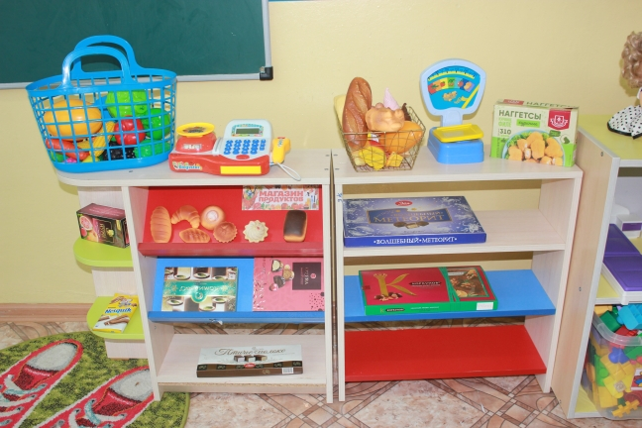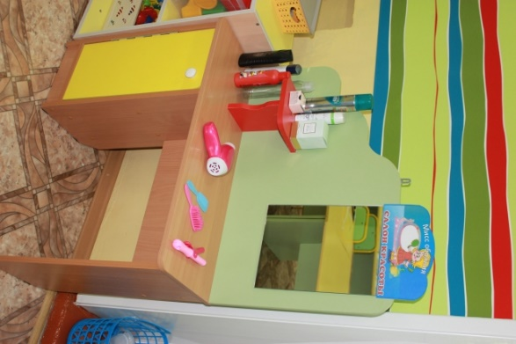

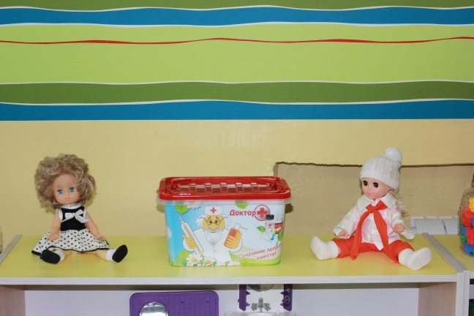

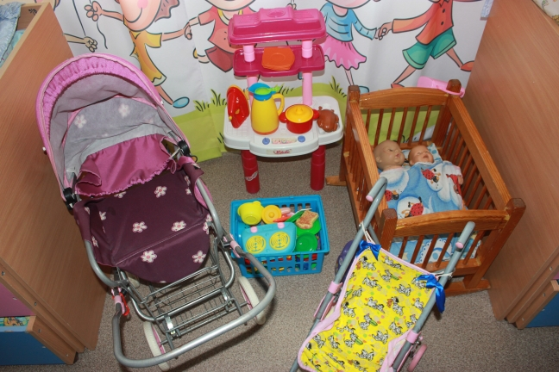

Центр физической активности
- Мячи надувные, резиновые
- Кегли
- Бадминтон
- Мешочки с песком
- Массажные дорожки и коврики
- Массажеры

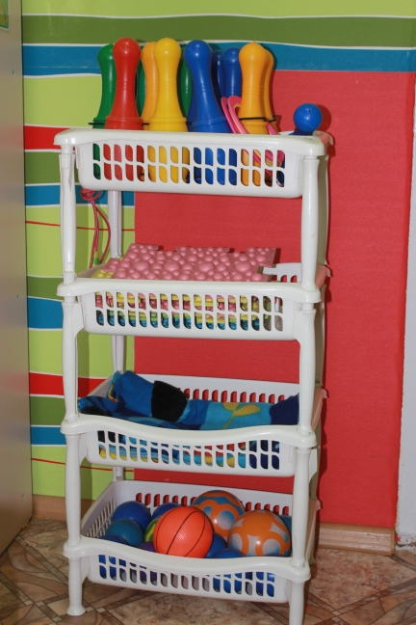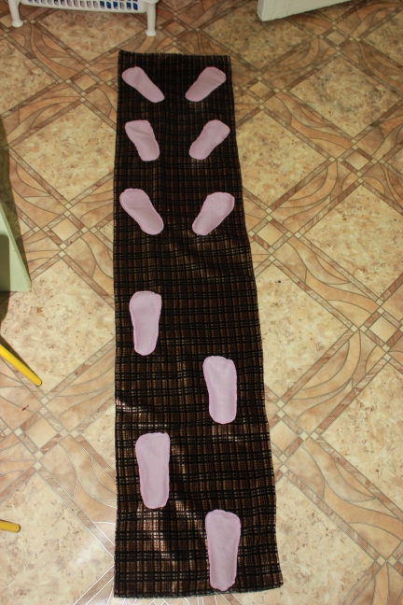
Центр народно – прикладного искусства
- Деревянные расписные ложки
- Альбомы «Жанры искусства»
- Альбомы «Гжель», «Дымковская роспись», «Хохломская роспись»
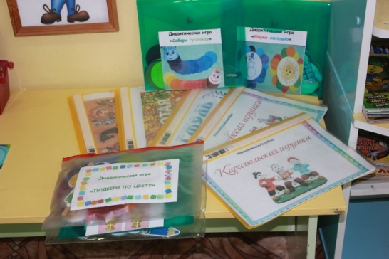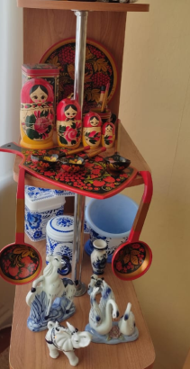

Центр занимательной математики

- Магнитная доска, комплект цифр, геометрических фигур для магнитной доски
- Объёмные геометрические формы (кубы и шары разного размера, окрашенные в основные цвета)
- Разнообразный счетный материал (счетные палочки, предметные картинки, мелкие игрушки)
- Рабочие тетради «Математика – это интересно»
- Логико – математические игры
- Игры на развитие ориентировки
- Игры на составления целого «Пазлы», «Собери узор»
- Игры на сравнения предметов по нескольким признакам
- Часы
- Счеты
- Карточки для счета
- Раздаточный материал
- Дидактические игры «Гномы», «Цифры», «Геометрическое лото», «Математический пазл
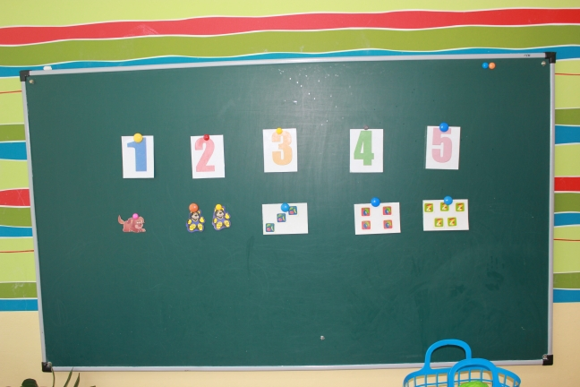

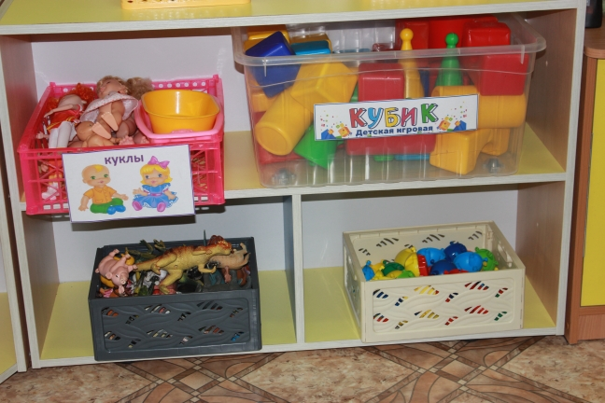

Центр художественного творчества

- Материал для рисования: альбомы, акварельные краски, гуашь, простые и цветные карандаши, восковые мелки, баночки для воды, трафареты для рисования
- Материал для лепки: пластилин, стеки, клеенка
- Материал для аппликации и ручного труда: клей ПВА, кисти для клея, ёмкость под клей, салфетки, цветная бумага и картон, белый картон, ножницы, гофрированная бумага
- Образцы по аппликации, лепке и рисованию
- Виды росписи: «Гжель», «Дымковская роспись», «Хохломская роспись», «Городецкая роспись»
- Нетрадиционная техника рисования: ватные палочки, ватные тампоны для нанесения узоров, трафаретов
- Книжки – раскраски по изучаемым темам

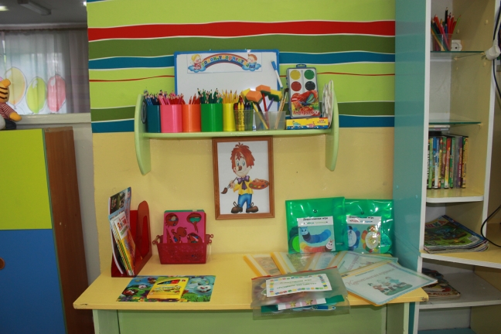

Центр экспериментирования
- Баночки с крупами и другими сыпучими материалами
- Коктейльные трубочки, прозрачные стаканы одноразовые, пластмассовые ложки, шприцы и тд
- Набор «Строение человека»
- Вулканы
- Пипетки, лупа, вата, фольга, скрепки, магниты, маленькие пакеты, салфетки, опилки, камешки, пуговицы, песок, шишки
- Пробирки, колбы
- Наборы минералов
- Набор луп, резиновые груши, сито
- Коллекция ракушек, природного материала, гербарии растений
- Мельница
- Глобус
- Лаборатория для исследования
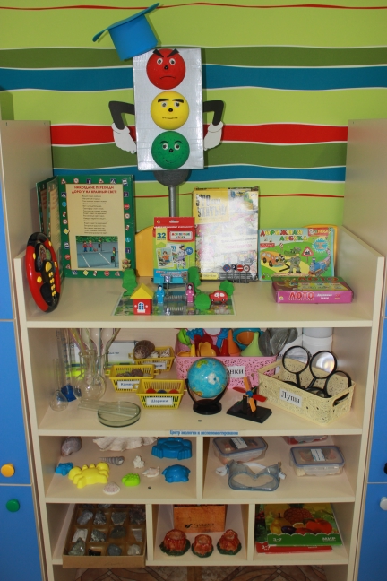

Центр безопасности
- Дидактические игры по безопасности
- Дорожные знаки
- Плакаты «Детям о правилах дорожного движения»
- Различные виды транспорта
- Литература по ПДД
- Иллюстрации изображающие опасные инструменты и опасные ситуации
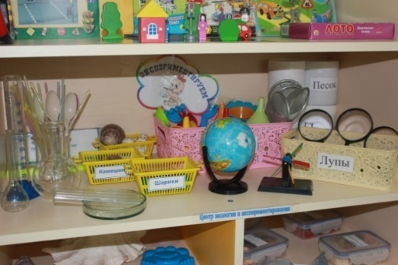
- Пешеходный переход
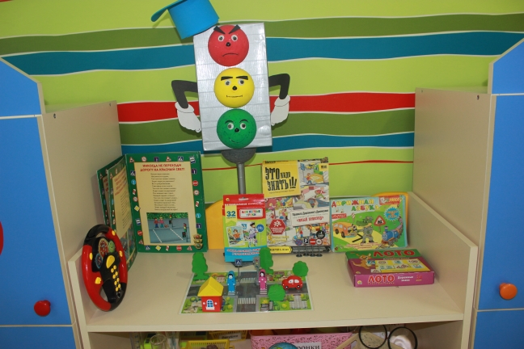
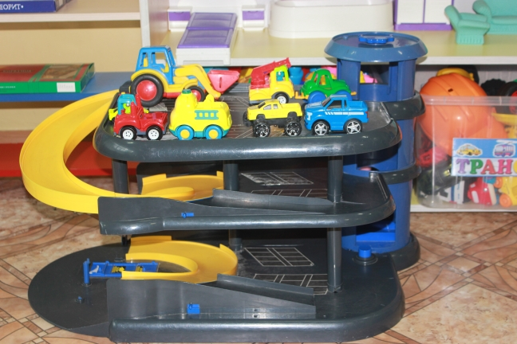
Центр природы
- Комнатные растения
- Муляжи овощей и фруктов, грибов
- Календарь природы
- Инвентарь для ухода за комнатными растениями
- Ваза для цветов
- Дневник наблюдений за растениями
- Атлас «Стрекозы озера Кувшинка»
- Альбом «Обитатели морей и океанов»
- Альбом «Грибы и ягоды»
- Альбом «Земноводные и пресмыкающиеся»
- Разные виды энциклопедий
- Наборы картин «Времена года», «Лекарственные растения»
- Знаки «Правила поведения в природе»
- Природный материал (шишки, желуди, мох, песок, глина)
- Наборы минералов
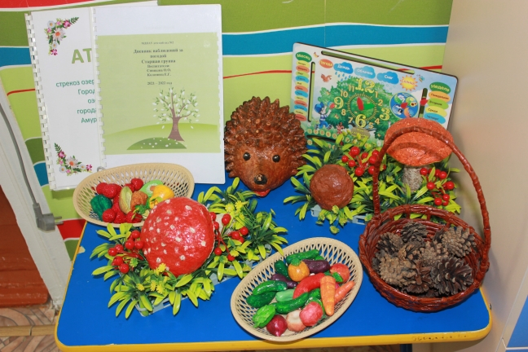

Центр строительно – конструктивных игр

- Конструктор мелкий и крупный «Лего»
- Пластмассовый напольный конструктор
- Мозаика
- Пазлы
- Игрушки со шнуровками и застежками
- Транспорт мелкий, крупный, машины легковые и грузовые
- Небольшие игрушки для обыгрывания построек: фигурки людей и животных, макеты домиков, деревьев

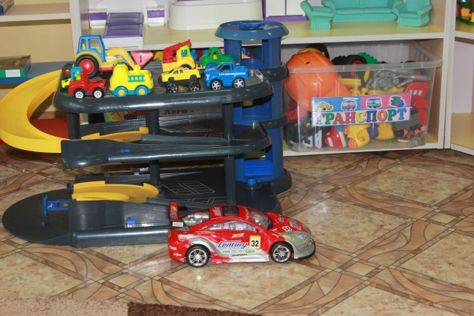
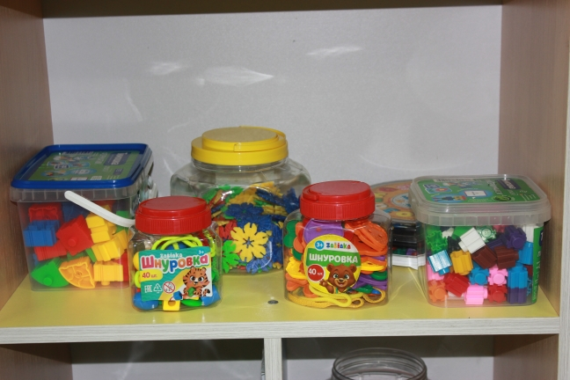
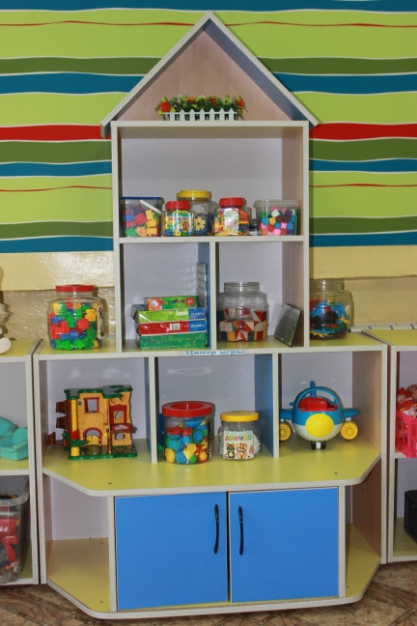

Театрализованный центр
- Пальчиковый театр
- Плоскостной театр «Три поросенка»
- Театр фланелеграф
- Магнитный театр
- Кукольный театр
- Настольный театр
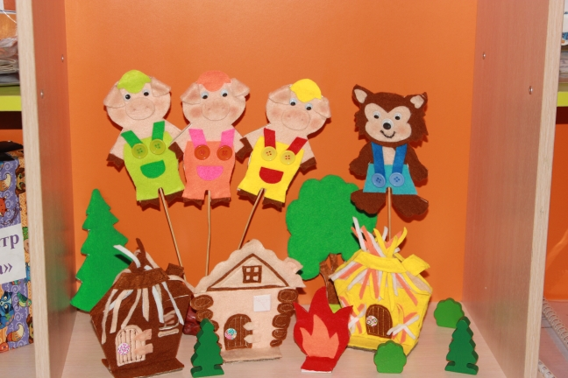
- Театр на деревянных лопатках
- Теневой театр
- Ширмы
- Маски
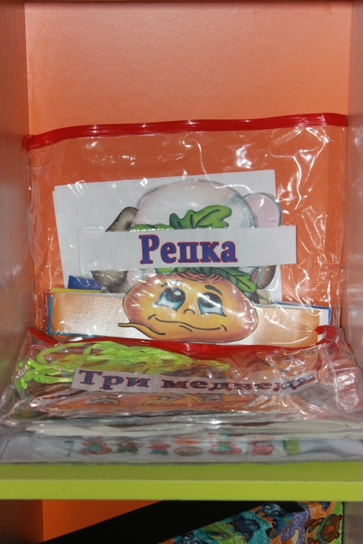

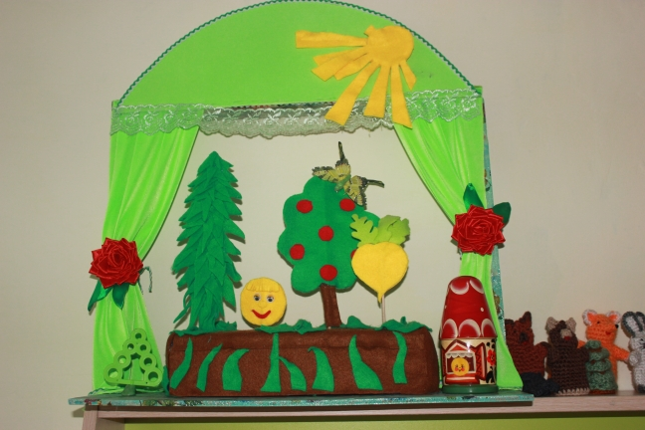

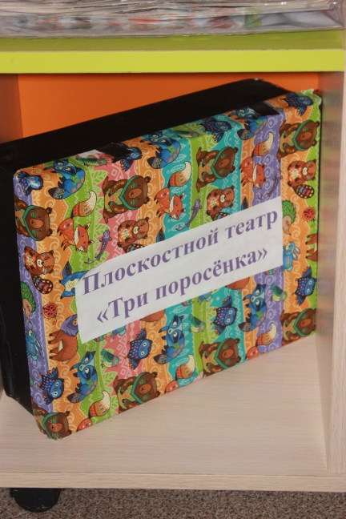
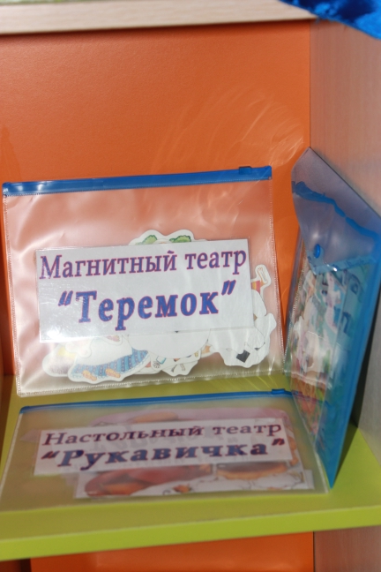

Центр музыкального творчества
- Дудочки
- Гармонь
- Бубны
- Гитара
- Атрибуты для ряженья: шляпы, бусы, сарафаны, юбки, косынки
- Папка раскладка «В гостях у феи музыки»
- Магнитофон
- Телевизор
- Проигрыватель DVD
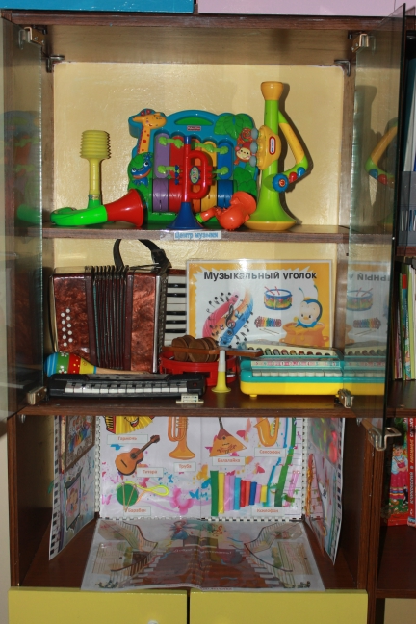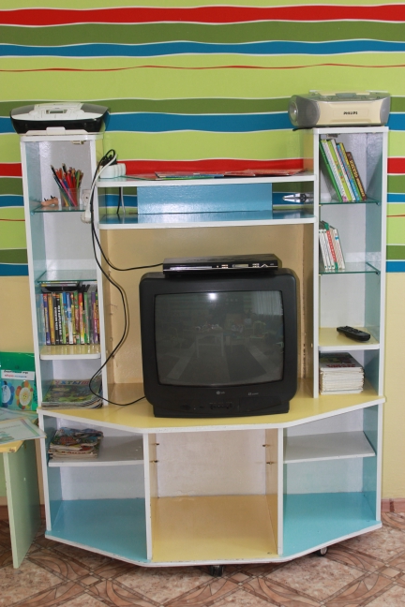
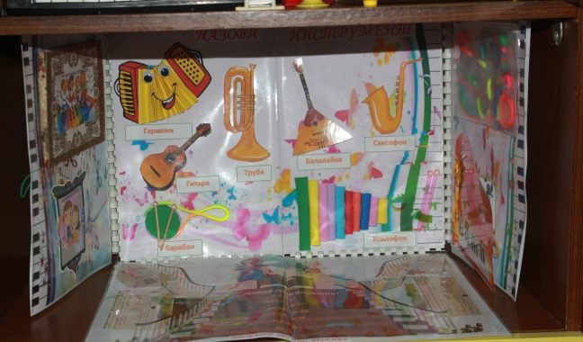

Центркниги и отдыха
- Тематическая подборка детской художественной литературы
- Иллюстрации к детским произведениям
- Книги с произведениями фольклора малых форм
- Литературные игры
- Стол, стулья

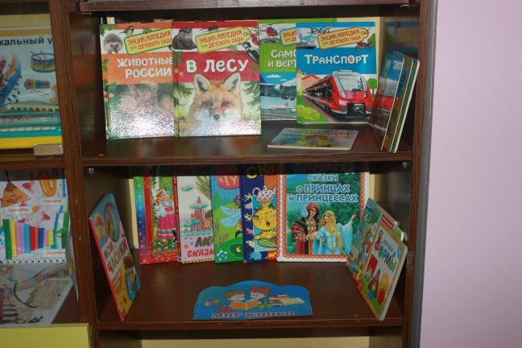
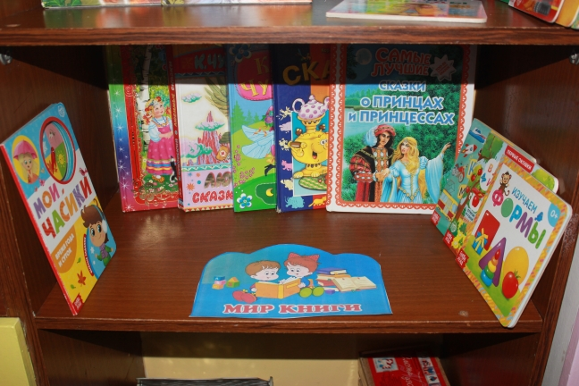
Центр труда
- Инвентарь для дежурства по столовой: фартуки, шапочки
- Инвентарь для ухода за комнатными растениями: лейки, тряпочки, салфетки для протирания пыли
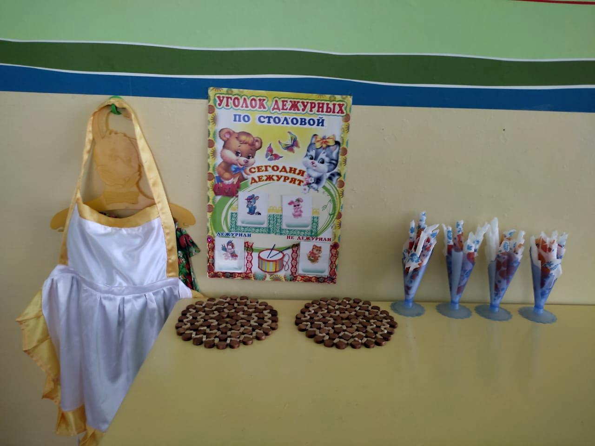
Центр нравственно – патриотического воспитания
- Альбом фотографий города Райчихинска
- Дидактическая игра «Наша Родина»
- Портрет президента РФ, герб, флаг
- Дидактические игры
